Teólogos e teólogas da Libertação lançam carta de apoio ao Papa

[IHU / Mauro Lopes]

46 teólogos e teólogas da Libertação de toda a América Latina lançaram um manifesto de apoio ao Papa, numa carta calorosa e que remete ao melhor da tradição teológica latino-americana. A carta foi entregue na última sexta-feira (20) a Francisco, em Roma, pelo teólogo brasileiro Elio Gasda. No texto, os signatários solidarizam-se ao “sofrimento” do Papa pelas perseguições que sofre devido a sua postura “profética e pastoral”, “neste momento dramático da história”.

A notícia é de Mauro Lopes em seu blog Caminho pra Casa, 23-10-2017.

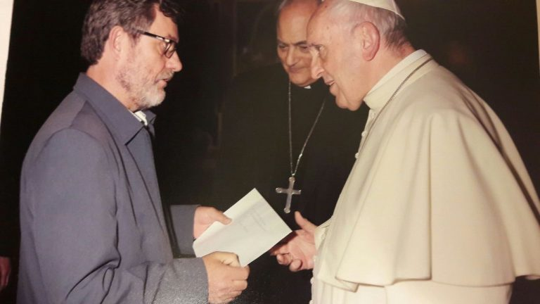
O teólogo brasileiro Elio Gasda entrega carta ao Papa na última sexta (20)

Diz-se na carta: “Queremos expressar nosso apoio por dar centralidade ao grito da Terra e ao grito das vítimas do sistema anti-vida que sacrifica milhões e milhões de irmãs e irmãos empobrecidos”. E, adiante: “Como grupo, invocamos o Espírito para que siga iluminando-o e fortalecendo”.

O manifesto foi aprovado durante o Encontro Intergeracional da Teologia da Libertação – “A força dos pequenos” da rede mundial de teologia Ameríndia, que aconteceu entre 12 e 14 de outubro. A reunião foi na simbólica cidade mexicana de Puebla onde, em 1979, realizou-se a Terceira Conferência Geral do Episcopado Latino-Americano (a Conferência de Puebla), que marcou o primeiro embate entre a Igreja latino-americana e o papa conservador Karol Wojtyla, eleito meses antes e que praticou um governo de terror e medo.

Apesar de os bispos da região terem conseguido aprovar um documento final avançado, o encontro ocorreu sob enorme tensão –os teólogos e teólogas foram proibidos de participar como assessores, o que era inédito desde o Concílio Vaticano II, por uma ordem conjunta do Vaticano e do ultraconservador cardeal colombiano López Trujillo, então secretário-geral do CELAM (Conferência Episcopal da América Latina) e a seguir eleito presidente do órgão. Mais de 50 teólogos e teólogas viajaram a Puebla, hospedaram-se espalhados pela cidade, e mantiveram encontros clandestinos com os bispos progressistas ao longo da conferência.

O objetivo do encontro foi reunir distintas gerações de teólogos e teólogas da Libertação, desde os fundadores, como Leonardo Boff, o venezuelano Pedro Trigo, a austríaca radicada em El Salvador Marta Zechmeister e a novíssima geração, representada, entre outros, por César Kuzma (Brasil), Geraldina Céspedes Ulloa (Guatemala/República Dominicana) e Larry Madrigal (El Salvador).

Numa das sessões do encontro Marta Zechmeister, destacou o legado “dos homens e mulheres que fizeram presente o mistério da morte e da ressurreição de Jesus, colocando-se ao lado das vítimas”. Ela expôs possíveis caminhos para a agenda da Teologia da Libertação, como “as novas linguagens que permitam recuperar a força libertadora da teologia, com um novo vigor, a favor dos marginalizados”.

Veja a seguir (em espanhol) a íntegra da carta ao Papa e a lista dos que assinaram:

Querido Hermano Francisco,

Somos teólogos y teólogas de América Latina y del Caribe, convocados por Amerindia, una red de cristianas y cristianos comprometidos en los procesos de resistencia y esperanza de nuestro continente.

Nos hemos reunidos en Puebla – México, del 12 al 14 de octubre bajo el lema: “La fuerza de los pequeños”. El propósito era contribuir a los procesos de transformación y liberación de nuestros pueblos, leyendo en clave creyente y crítica el momento histórico que vivimos, desde una sinergia intergeneracional, enfatizando los resortes místicos-proféticos y metodológicos de la Teología de la Liberación.

Queremos expresarte nuestro apoyo por dar centralidad al grito de la Tierra y al grito de las víctimas del sistema anti-vida que sacrifica millones y millones de Hermanas y hermanos empobrecidos.

Nos solidarizamos contigo por el sufrimiento que se te impone por esta actitud profética y pastoral que atañe no solamente a la Iglesia, sino a toda la humanidade en este momento dramático de la historia.

Como grupo hemos invocado al Espíritu para que te siga iluminando y fortalecendo en las palabras y en los gestos a fin de animar los procesos de lucha por el cuidado de la Casa Común, especialmente por la dignidad de los pueblos originarios, de los afrodescendientes y de las mujeres que luchan por el reconocimiento de su lugar en la Iglesia y en la sociedad.

Nuestra confianza está puesta en el Misterio de Dios que transforma la historia desde la fuerza de los pequeños.

Renovando nuestra solidaridad y enviando todo nuestro cariño te abrazamos cordialmente como nuestro Hermano mayor.

Puebla, México, 14 de octubre, 2017

María José Caram (Argentina)
Isabel Iñiguez (Argentina)
Francisco Bosch (Argentina)
Victor Codina (Bolivia)
Sofia Chipana (Bolívia)
Manoel Godoy (Brasil)
Francisco Aquino (Brasil)
Leonardo Boff (Brasil)
Marcia Miranda (Brasil)
Afonso Murad (Brasil)
Marcelo Barros (Brasil)
Joao Décio Passos (Brasil)
Carlos Eduardo Cardozo (Brasil)
Agenor Brighenti (Brasil)
Cesar Kuzma (Brasil)
Daniel Souza Santos (Brasil)
Elio Gasda (Brasil)
Diego Irarrázaval (Chile)
Andrea Castillo (Colômbia)
Oscar Elizalde (Colômbia)
Deysi Moreno (Colômbia)
Francisco Reyes Archila (Costa Rica)
Socorro Vivas (Colômbia)
Alírio Cáceres (Colômbia)
Silvia Regina de Lima Silva (Brasil/Costa Rica)
Pablo Richard (Chile/Costa Rica)
Martha Zechmeister (El Salvador)
Juan Hernández Pico (El Salvador)
Benjamín Schwab (El Salvador),
Rodolfo Ascanio (Colômbia)
Larry Madrigal (El Salvador)
Geraldina Céspedes (Guatemala/República Dominicana)
Herbert Alvarez (Guatemala)
Alejandro Ortiz (México)
Juan Manuel Hurtado (México)
Socorro Martínez (México)
Elizabeth Judd (México)
Margot Bremer (Paraguai)
Paola Polo (Peru)
Carmen Margarita Fagot (Costa Rica)
Tirsa Ventura (República Dominicana)
Pablo Bonavía (Uruguai)
Elena Bicera (Uruguai)
Rosario Hermano (Uruguai)
Pedro Trigo (Venezuela)
Juan José Tamayo (Espanha)

Publicado en: http://www.ihu.unisinos.br/572955-teologos-e-teologas-da-libertacao-lancam-carta-de-apoio-ao-papa

